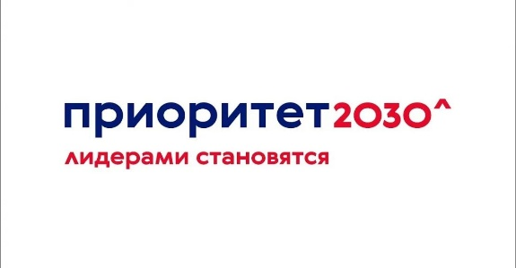
IV Международный финансово-правовой форум 2023.4
«Финансовый суверенитет государства:
теория и правовая реальность»

21 февраля 2023 г. в Университете имени О.Е. Кутафина (МГЮА) состоялся IV Международный финансово-правовой форум 2023.4 «Финансовый суверенитет государства: теория и правовая реальность».
Форум открыла и ввела Елена Грачева, д.ю.н., профессор, заведующий кафедрой финансового права Университета имени О.Е. Кутафина (МГЮА), заслуженный юрист РФ.
С приветственным словом к участникам Форума обратился Владимир Синюков, д.ю.н., профессор, проректор по научно-исследовательской деятельности Университета имени О.Е. Кутафина (МГЮА), заслуженный деятель науки РФ.

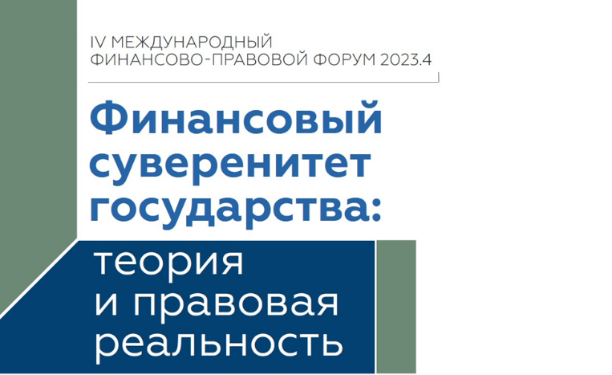 | 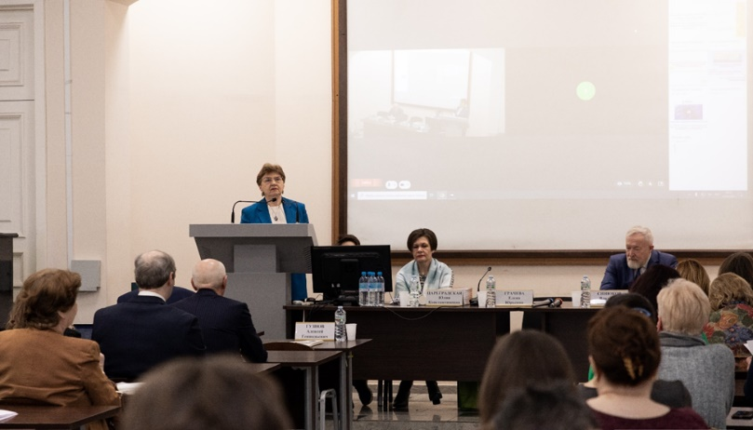

В ходе Форума эксперты обсудили следующие вопросы:
- конституционные основы финансового суверенитета;
- особенности фискального суверенитета современного государства;
- бюджетные полномочия публично-правовых образований в механизме реализации финансового суверенитета;
- дедолларизация как один из финансовых инструментов государственного суверенитета;
- цифровые активы в системе финансовых ресурсов, обеспечивающих суверенитет государства;
- внутренние и внешние угрозы финансовому суверенитету государства;
- финансовый суверенитет как гарантия функционирования социального государства;
- финансовый контроль в структуре механизма обеспечения государственного суверенитета;
- развитие финансового рынка как условие эффективной финансовой системы;
- защита прав потребителей финансовых услуг в системе обеспечения государственного суверенитета;
- банковская система в условиях санкционного режима.

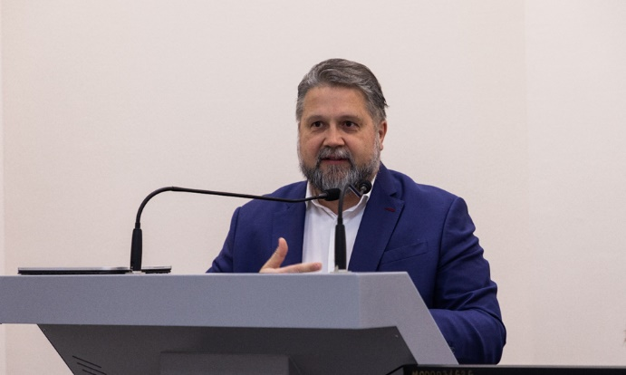 | В очном формате на Форуме с докладом «Противодействие экономическим санкциям в контексте финансового суверенитета Российской Федерации» выступил Алексей Гузнов, статс-секретарь – заместитель Председателя Банка России, д.ю.н., профессор кафедры финансового права Университета имени О.Е. Кутафина (МГЮА), заслуженный юрист РФ.
В рамках Форума прошла международная научная ярмарка эссе обучающихся бакалавриата, специалитета, магистратуры и аспирантуры. Среди победителей и призеров аспиранты, магистранты и студенты Университета имени О.Е. Кутафина (МГЮА) – Кирилл Карпов, Илья Гусаров, Ибрагим Гиреев, Алена Маркелова.

